Jadłospis 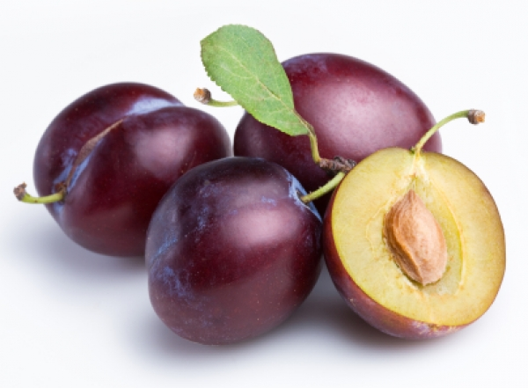

WTOREK 01.09

ŚNIADANIE: kluski lane/200ml/, pieczywo mieszane/60g/, masło/5g/, polędwica sopocka/15g/, powidła śliwkowe/10g/, mix warzyw/60g/, herbata/200ml/;
PRZEKĄSKA: kalarepa słupki/30g/;
OBIAD: zupa zacierkowa/200ml/, ziemniaki gotowane/100g/, pieczony kotlet mielony z piersi kurczaka/70g/, marchewka gotowana/70g/, kompot/200ml/;
PODWIECZOREK: koktajl truskawkowy na kefirze/180ml/, wafle ryżowe/20g/, jabłko/30g/.

ŚRODA 02.09

ŚNIADANIE: kakao/200ml/, pieczywo mieszane/60g/, masło/5g/, pasta z fasoli i pomidorów/20g/, dżem/10g/, mix warzyw/60g/;
PRZEKĄSKA: marchew/30g/,
OBIAD: krupnik z kaszą jęczmienną/200ml/, spaghetti z soczewicą/180g/, sałata z sosem musztardowym/60g/, kompot/200ml/;
PODWIECZOREK: chałka z serkiem waniliowym/50g/, herbata owocowa/200ml/, gruszka/30g/.

CZWARTEK 03.09

ŚNIADANIE: płatki orkiszowe na mleku/200ml/, pieczywo mieszane/60g/, masło/5g/, szynka krucha/15g/, ser żółty/15g/, mix warzyw/60g/, herbata/200ml/;
PRZEKĄSKA: papryka słupki/30g/,
OBIAD: zupa pomidorowa z makaronem/200ml/, ryż biały/100g/, medaliony z indyka/70g/, surówka Colesław/70g/, kompot/200ml/;
PODWIECZOREK: kisiel z tartym jabłkiem/180ml/, chrupki kukurydziane/20g/.

PIĄTEK 04.09

ŚNIADANIE: kawa zbożowa/200ml/, pieczywo mieszane/60g/, masło/5g/, hummus z marchewki/20g/, mix warzyw/60g/, dżem/10g/;
PRZEKĄSKA: rzodkiewki/30g/;
OBIAD: zupa z soczewicy/200ml/, ziemniaki gotowane/100g/, ryba pieczona/70g/, surówka z kapusty kiszonej /70g/, kompot owocowy/200ml/;
PODWIECZOREK: bułka grahamka/20g/, pasta jajeczna/20g/, mleko ciepłe/200ml/.

Dzieci mają stały dostęp do wody „ŻYWIEC”, Mix świeżych warzyw: papryka, ogórek świeży, pomidor, rzodkiewka, sałata, ogórek kiszony.
Zastrzegamy prawo do zmian w jadłospisie

UWAGA: Zawartość cukru w posiłkach została zmniejszona!

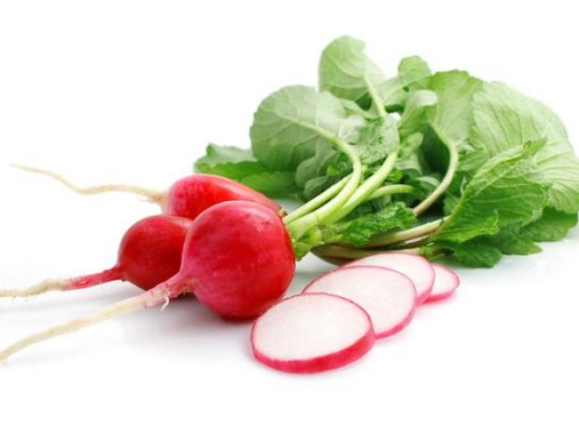

Jadłospis

PONIEDZIAŁEK 07.09
ŚNIADANIE: kawa zbożowa na mleku/200ml/, pieczywo mieszane/60g/, masło/5g/, baleron/15g/, dżem wiśniowy/10/, mix warzyw/60g/;
PRZEKĄSKA: marchewka plasterki/30g/;
OBIAD: zupa jarzynowa/200ml/, ryż z jabłkami i jogurtem greckim/180g/, kompot/200ml/;
PODWIECZOREK: bułka grahamka/30g/ , masło/3g/, ser żółty/15g/, herbata owocowa/200ml/, gruszka/30g/.

WTOREK 08.09
ŚNIADANIE: kasza manna na mleku owsianym/200ml/, pieczywo mieszane/60g/, masło/5g/, polędwica drobiowa /15g/, powidła śliwkowe/10g/, mix warzyw/60g/, herbata/200ml/;
PRZEKĄSKA: kalarepa słupki/30g/;
OBIAD: zupa pieczarkowa z makaronem/200ml/, puree ziemniaczane/100g/, kotlet pożarki z łopatki wieprzowej/70g/, brokuł gotowany/70g/, kompot/200ml/;
PODWIECZOREK: nutella domowa/20g/, wafle ryżowe/20g/, woda z miętą/200ml/, śliwki/30g/.

ŚRODA 09.09
ŚNIADANIE: bawarka/200ml/, pieczywo mieszane/60g/, masło/5g/, szynka krucha/15g/, pasta z makreli z jajkiem/20g/, mix warzyw/60g/;
PRZEKĄSKA: ogórek słupki/30g/;
OBIAD: zupa z ogórkowa/200ml/, zapiekanka makaronowa ze szpinakiem i kurczakiem/180g/, bukiet jarzyn/70g/, kompot/200ml/;
PODWIECZOREK: płatki ryżowe z musem brzoskwiniowym/160g/, jabłko/30g/.

CZWARTEK 10.09
ŚNIADANIE: zupa mleczna z makaronem/200ml/, pieczywo mieszane/60g/, masło/5g/, polędwica sopocka/15g/, miód/10g/, mix warzyw/60g/, herbata/200ml/;
PRZEKĄSKA: rzodkiewki/30g/,
OBIAD: zupa buraczkowa/200ml/, kasza gryczana/90g/, strączkowy gulasz/100g/, surówka z ogórka kiszonego i papryki/70g/, kompot owocowy/200ml/;
PODWIECZOREK: ciasto ucierane ze śliwką/60g/, woda z miętą/200ml/, banan/30g/.

PIĄTEK 11.09
ŚNIADANIE: kakao na mleku migdałowym/200ml/, pieczywo mieszane/60g/, masło/5g/, krakowska parzona/15g/, twarożek ze szczypiorkiem/20g/, mix warzyw/60g/;
PRZEKĄSKA: papryka/30g/,
OBIAD: krem z dyni/200ml/, ziemniaki/100g/, kotlet mielony z miruny/70g/, surówka z kiszonej kapusty/70g/, kompot /200ml/,
PODWIECZOREK: maślanka z daktylami/180g/, wafle kukurydziane/20g/, śliwka/30g/.

Dzieci mają stały dostęp do wody „ŻYWIEC”, Mix świeżych warzyw: papryka, ogórek świeży, pomidor, rzodkiewka, sałata, ogórek kiszony, kiełki

Zastrzegamy prawo do zmian w jadłospisie.
UWAGA: Zawartość cukru w posiłkach została zmniejszona !
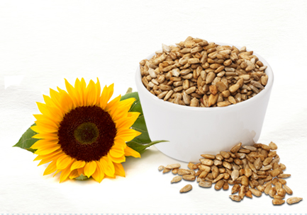

-Jadłospis-

PONIEDZIAŁEK 14.09
ŚNIADANIE: bawarka/200ml/, pieczywo mieszane/60g/, masło/5g/, szynka lichawska/15g/, dżem agrestowy/10g/, mix warzyw/60g/;
PRZEKĄSKA: marchewka słupki/30g/;
OBIAD: krupnik z kaszą pęczak/200ml/, pierogi z serem i jogurtem/180g/, sałatka owocowa/70g/, kompot/200ml/;
PODWIECZOREK: bułka grahamka/30g/, masło/3g/, kiełbasa żywiecka/15g/, pomidor/20g/, herbata z owoców leśnych/200ml/.
WTOREK 15.09
ŚNIADANIE: zupa mleczna z zacierkami/200ml/, pieczywo mieszane/60g/, masło/5g/, hummus naturalny/20g/, miód/10g/, mix warzyw/60g/, herbata/200ml/;
PRZEKĄSKA: kalarepa słupki/30g/;
OBIAD: zupa pomidorowa z makaronem pełnoziarnistym/200ml/,kociołek węgierski z drobiem/180g/, woda z miętą/200ml/;
PODWIECZOREK: smoothie brzoskwiniowe/150ml/, chrupki kukurydziane/20g/,gruszka/30g/.

ŚRODA 16.09
ŚNIADANIE: kawa zbożowa na mleku sojowym/200ml/, pieczywo mieszane/60g/, masło/5g/, szynka krucha/15g/, twarożek z rzodkiewką/20g/, mix warzyw/60g/;
PRZEKĄSKA: mus owocowy/50g/,
OBIAD: krem z białych warzyw/200ml/, makaron z kremowym sosem z zielonego groszku i soczewicy/180g/, marchewka z jabłkiem/70g/, kompot/200ml/;
PODWIECZOREK: chałka z serkiem waniliowym/50g/, mleczko truskawkowe/200ml/, jabłko/30g/.

CZWARTEK 17.09
ŚNIADANIE: płatki gryczane na mleku owsianym/200g/, pieczywo mieszane/60g/, masło/5g/, polędwica sopocka/15g/, powidła/10g/, mix świeżych warzyw/60g/, herbata z cytryną/200ml/;
PRZEKĄSKA: rzodkiewki/30g/;
OBIAD: zupa z fasolki szparagowej/200ml/, kasza bulgur/100g/, klopsiki wieprzowe w sosie pomidorowym/70g/, surówka z selera/70g/, woda z miętą/200ml/;
PODWIECZOREK: jogurt grecki z miodem i malinami/180ml/, biszkopty/20g/, brzoskwinia/30g/.

PIĄTEK 18.09
ŚNIADANIE: kakao/200ml/, pieczywo mieszane/60g/, masło /5g/, krakowska parzona/15g/, ser żółty/15g/, mix warzyw/60g/;
PRZEKĄSKA: ogórek słupki/30g/;
OBIAD: zupa kapuśniak/200ml/, ryż/100g/, pulpety rybne w sosie koperkowym/70g/, surówka z kapusty pekińskiej/70g/, kompot/200ml/;
PODWIECZOREK: drożdżówka z serem/30g/, mleko/170ml/, melon/30g/.

Dzieci mają stały dostęp do wody „ŻYWIEC”, Mix świeżych warzyw: papryka, ogórek świeży, pomidor, rzodkiewka, sałata, marchewka, ogórek kiszony.
Zastrzegamy prawo do zmian w jadłospisie

UWAGA: Zawartość cukru w posiłkach została zmniejszona !
Jadłospis

PONIEDZIAŁEK 21.09
ŚNIADANIE: kawa zbożowa na mleku/200ml/, pieczywo mieszane/60g/, masło/5g/, szynka wiejska/15g/, ser żółty/15g/, mix warzyw/60g/;
PRZEKĄSKA: marchew słupki/30g/;
OBIAD: zupa koperkowa/200 ml/, naleśniki z serkiem i polewą owocową/180g/, kompot/200ml/;
PODWIECZOREK: bułka kajzerka/30g/, masło/3g/, krakowska parzona/15g/, ogórek kwaszony/20g/, herbata z cytryną/200ml/.

WTOREK 22.09
ŚNIADANIE: płatki owsiane na mleku/200ml/, pieczywo mieszane/60g/, masło/5g/, szynka krucha/15g/, dżem wiśniowy/10g/, mix warzyw/60g/, herbata czystek/200ml/;
PRZEKĄSKA: kalarepa/30g/;
OBIAD: zupa szczawiowa z jajkiem/200ml/, kaszotto z warzywami i drobiem/200g/, kompot/200ml/;
PODWIECZOREK: kisiel z czerwonej porzeczki/180ml/, chrupki kukurydziane/20g/, arbuz/30g/.

ŚRODA 23.09
ŚNIADANIE: kakao na mleku migdałowym/200ml/, kajzerka/30g/, masło/5g/, parówki z szynki/45g/, dżem/10g/, mix warzyw/60g/;
PRZEKĄSKA: ogórek słupki/30g/;
OBIAD: zupa neapolitanka/200ml/, ziemniaki/100g/, bigosik /100g/, kompot/200ml/;
PODWIECZOREK: ciastka kruche/20g/, mleko waniliowe/200ml/, jabłko/30g/.

CZWARTEK 24.09
ŚNIADANIE: kasza manna na mleku/200ml/, pieczywo mieszane/60g/, masło/5g/, schab/15g/, powidła/10g/, mix warzyw/50g/, herbata z cytryną/200ml/ ;
PRZEKĄSKA: biała rzodkiew/30g/;
OBIAD: zupa minestrone/200ml/, makaron z sosem z ciecierzycy/180g/, sałata z sosem vinegrette/40g/, kompot /200ml/;
PODWIECZOREK: jogurt grecki z owocami i nasionami chia/150g/, herbatniki/20g/,ananas/30g/.

PIĄTEK 25.09
ŚNIADANIE: bawarka/200ml/, pieczywo mieszane/60g/, masło/5g/, pasta jajeczna/20g/, krakowska sucha/15g/,mix warzyw/60g/;
PRZEKĄSKA: papryka słupki/30g/;
OBIAD: zupa kalafiorowa/200ml/, ziemniaki/100g/, ryba po grecku/100/, kompot/200ml/;
PODWIECZOREK: budyń czekoladowy/180ml/, brzoskwinia/30g/.

Dzieci mają stały dostęp do wody „ŻYWIEC”, Mix świeżych warzyw: papryka, ogórek świeży, pomidor, rzodkiewka, sałata, marchewka, ogórek kiszony

Zastrzegamy prawo do zmian w jadłospisie

UWAGA: Zawartość cukru w posiłkach została zmniejszona !
Jadłospis

PONIEDZIAŁEK 28.09
ŚNIADANIE: kakao/200ml, pieczywo mieszane/60g/, masło/5g/, krakowska parzone/15g/, ser żółty /15g/, mix warzyw/60g/;
PRZEKĄSKA: marchewka słupki/30g/;
OBIAD: kapuśniak ze słodkiej kapusty/200ml/, pieczone drożdżowe racuchy z jabłkiem/180g/, kompot/200ml/,
PODWIECZOREK: pieczywo żytnie/30g/, masło/3g/, pasta z czerwonej fasoli/20g/, pomidor/20g/, herbata z cytryną/200ml/.

WTOREK 29.09
ŚNIADANIE: zupa mleczna z makaronem/200ml/, pieczywo mieszane/60g/, masło/5g/, szynka lichawska/15g/, powidła śliwkowe/10g/, mix warzyw/60g/;
PRZEKĄSKA: kalarepa/30g/;
OBIAD: rosół z makaronem/200ml/, potrawka z kurczaka z ryżem/180g/, surówka z buraka i jabłka/70g/, napój owocowy/200ml/;
PODWIECZOREK: koktajl truskawkowy/180ml/, chrupki kukurydziane/20g/, melon/30g/.

ŚRODA 30.09
ŚNIADANIE: kawa zbożowa/200ml/, pieczywo mieszane/60g/, masło/5g/, pasta mięsna/20g/, miód/10g/, sałatka jarzynowa/30g/;
PRZEKĄSKA: papryka słupki/30g/;
OBIAD: barszcz biały z kiełbaską/200ml/, ziemniaki/100g/, pulpety z ciecierzycy/90g/, surówka z rzodkiewki i kapusty pekińskiej/70g/, kompot owocowy/200ml/;
PODWIECZOREK: ciasteczka owsiane z bananem/25g/, mleko/200ml/,jabłko/50g/.

CZWARTEK 01.10
ŚNIADANIE: płatki żytnie na mleku/200ml/, pieczywo mieszane/60g/, masło/5g/, polędwica sopocka/15g/, twaróg ze szczypiorkiem/20g/, herbata/200ml/, mix warzyw/60g/;
PRZEKĄSKA: rzodkiewki/30g/;
OBIAD: krem z cukinii/200ml/, makaron z gulaszem wieprzowym/190g/, brukselka gotowana/70g/, kompot/200ml/;
PODWIECZOREK: kajzerka/30g/, masło czosnkowe/20g/, mleko/200ml/.

PIĄTEK 02.10
ŚNIADANIE: bawarka/200ml/, pieczywo mieszane/60g/, masło/5g/, humus z marchewki/20g/, dżem/10g/, mix warzyw/60g/;
PRZEKĄSKA: ogórek słupki/30g/;
OBIAD: zupa kalafiorowa/200ml/, puree ziemniaczane/100g/, ryba pieczona/90g/, surówka z kapusty kiszonej/70g/, kompot/200ml/;
PODWIECZOREK: smoothie brzoskwiniowe/180ml/, biszkopty/20g/.

Dzieci mają stały dostęp do wody „ŻYWIEC”, Mix świeżych warzyw: papryka, ogórek świeży, pomidor, rzodkiewka, sałata, marchewka, ogórek kiszony
Zastrzegamy prawo do zmian w jadłospisie
UWAGA: Zawartość cukru w posiłkach została zmniejszona !

